**ATIVIDADE PRÁTICA DA DISCIPLINA ENGENHARIA DE SOFTWARE**

**ENGENHARIA DE SOFTWARE**

LEONAM UIRLEY DO NASCIMENTO CASSEMIRO - 4672144  
**PROFª. MARIANE G B FERNANDES**

CIDADE  
2024

**História de Usuário da startup AUTO CENTER FERNANDES:** O empresário Felipe Fernandes precisa realizar a automatização do sistema de sua **startup AUTO CENTER FERNANDES**. Atualmente o empresário disponibiliza em sua startup produtos automotivos de modo geral. Mas o empresário não tem nenhum software para realizar as seguintes funções: código do produto; marca do produto, quantidade dos produtos em estoque; valor unitário do produto; dados do cliente (nome, CPF, e-mail, contato, endereço e histórico de compras efetuadas e devoluções/trocas); impressão de notas fiscais das compras realizadas pelos clientes; Gastos mensais com funcionários; Gastos mensais básicos (energia e água); entrada/saída de produtos; e os lucros da empresa (mensal e anual). Além disso, Felipe precisará ter neste software dois tipos de login, um administrativo (terão acesso a todos os dados de sua startup e dos clientes) e outro login para seus funcionários (sem o demonstrativo de rendimentos que a startup ganha por dia/mês/ano e gastos gerais da empresa). Seu desafio é pensar como irá desenvolver futuramente um software que atenda a demanda do empresário Felipe para automatizar a startup **AUTO CENTER FERNANDES**.

A partir da **HISTÓRIA DE USUÁRIO** responda as seguintes perguntas:

1. Após a leitura da História de Usuário da startup **AUTO CENTER FERNANDES**, você deverá preencher as duas tabelas a seguir descrevendo no mínimo 6 requisitos funcionais e 6 requisitos não funcionais do sistema.

**RESPOSTA:**

|  |  |
| --- | --- |
| REQUISITO FUNCIONAL | DESCRIÇÃO |
| RF01 | O sistema deve permitir o cadastro e a consulta de fornecedores, incluindo nome, CNPJ, contato, e histórico de compras. |
| RF02 | O sistema deve permitir a geração de relatórios de desempenho de vendas por produto, marca e período. |
| RF03 | O sistema deve permitir o agendamento e o gerenciamento de serviços automotivos, como trocas de óleo e revisões, com integração aos dados dos clientes e histórico de veículos. |
| RF04 | O sistema deve permitir o cadastro e a consulta de produtos, incluindo código, marca, quantidade em estoque e valor unitário. |
| RF05 | O sistema deve gerar e imprimir notas fiscais das compras realizadas pelos clientes. |
| RF06 | O sistema deve permitir dois tipos de login: administrativo (acesso a todos os dados) e funcionário (acesso restrito, sem informações financeiras). |

|  |  |
| --- | --- |
| REQUISITO NÃO FUNCIONAL | DESCRIÇÃO |
| RNF01 | O sistema deve ser seguro, com autenticação de usuário e criptografia de dados sensíveis, como informações dos clientes e dados financeiros. |
| RNF02 | O sistema dever ser intuitivo e de fácil acesso, com uma interface amigável. |
| RNF03 | O sistema deve ser compatível com diferentes sistemas operacionais, garantindo maior flexibilidade para a empresa. |
| RNF04 | O sistema deve funcionar todos os dias, a qualquer horário. |
| RNF05 | Sistema deve apresentar documentação detalhada e suporte técnico especializado afim de resolver problemas futuros. |
| RNF06 | O sistema deve permitir a configuração de permissões de acesso detalhadas, onde o administrador possa definir o que cada usuário pode visualizar ou editar. |

1. Criar uma tabela para ilustrar as atividades do projeto e seus respectivos responsáveis por tal tarefa. Com isto, preencha a tabela a seguir de acordo com suas habilidades se você fosse o(a) CEO do projeto. Listar no **mínimo 6 atividades** que podem ser realizadas ao longo do desenvolvimento do projeto.

**RESPOSTA:**

|  |  |  |  |  |  |
| --- | --- | --- | --- | --- | --- |
| ATIVIDADE | DONE | DOING | TO DO | EM TESTE | RESPONSÁVEL |
| Definição dos requisitos do sistema | x |  |  |  | CEO, Analista de Negócios |
| Planejamento do projeto | x |  |  |  | CEO, Gerente de Projetos |
| Desenvolvimento do software |  | x |  |  | Equipe de desenvolvimento |
| Testes e validação do sistema |  |  |  | x | Equipe de QA, CEO |
| Implementação e lançamento do sistema |  |  | x |  | CEO, Equipe de TI |
| Monitoramento e análise contínua |  |  | x |  | CEO, Analista de Negócios |

1. Desenvolver uma arquitetura de software do tipo **ORIENTADA A OBJETOS** para o software fictício narrado na História de Usuário da startup AUTO CENTER FERNANDES. Para esta questão, você deverá relembrar os aspectos da programação orientada a objetos e utilizar alguma ferramenta online (Exemplo: Lucidchart, Miro ou a de sua preferência). Dentro da ferramenta online colocar o seu nome e o RU para identificação.

**RESPOSTA:**

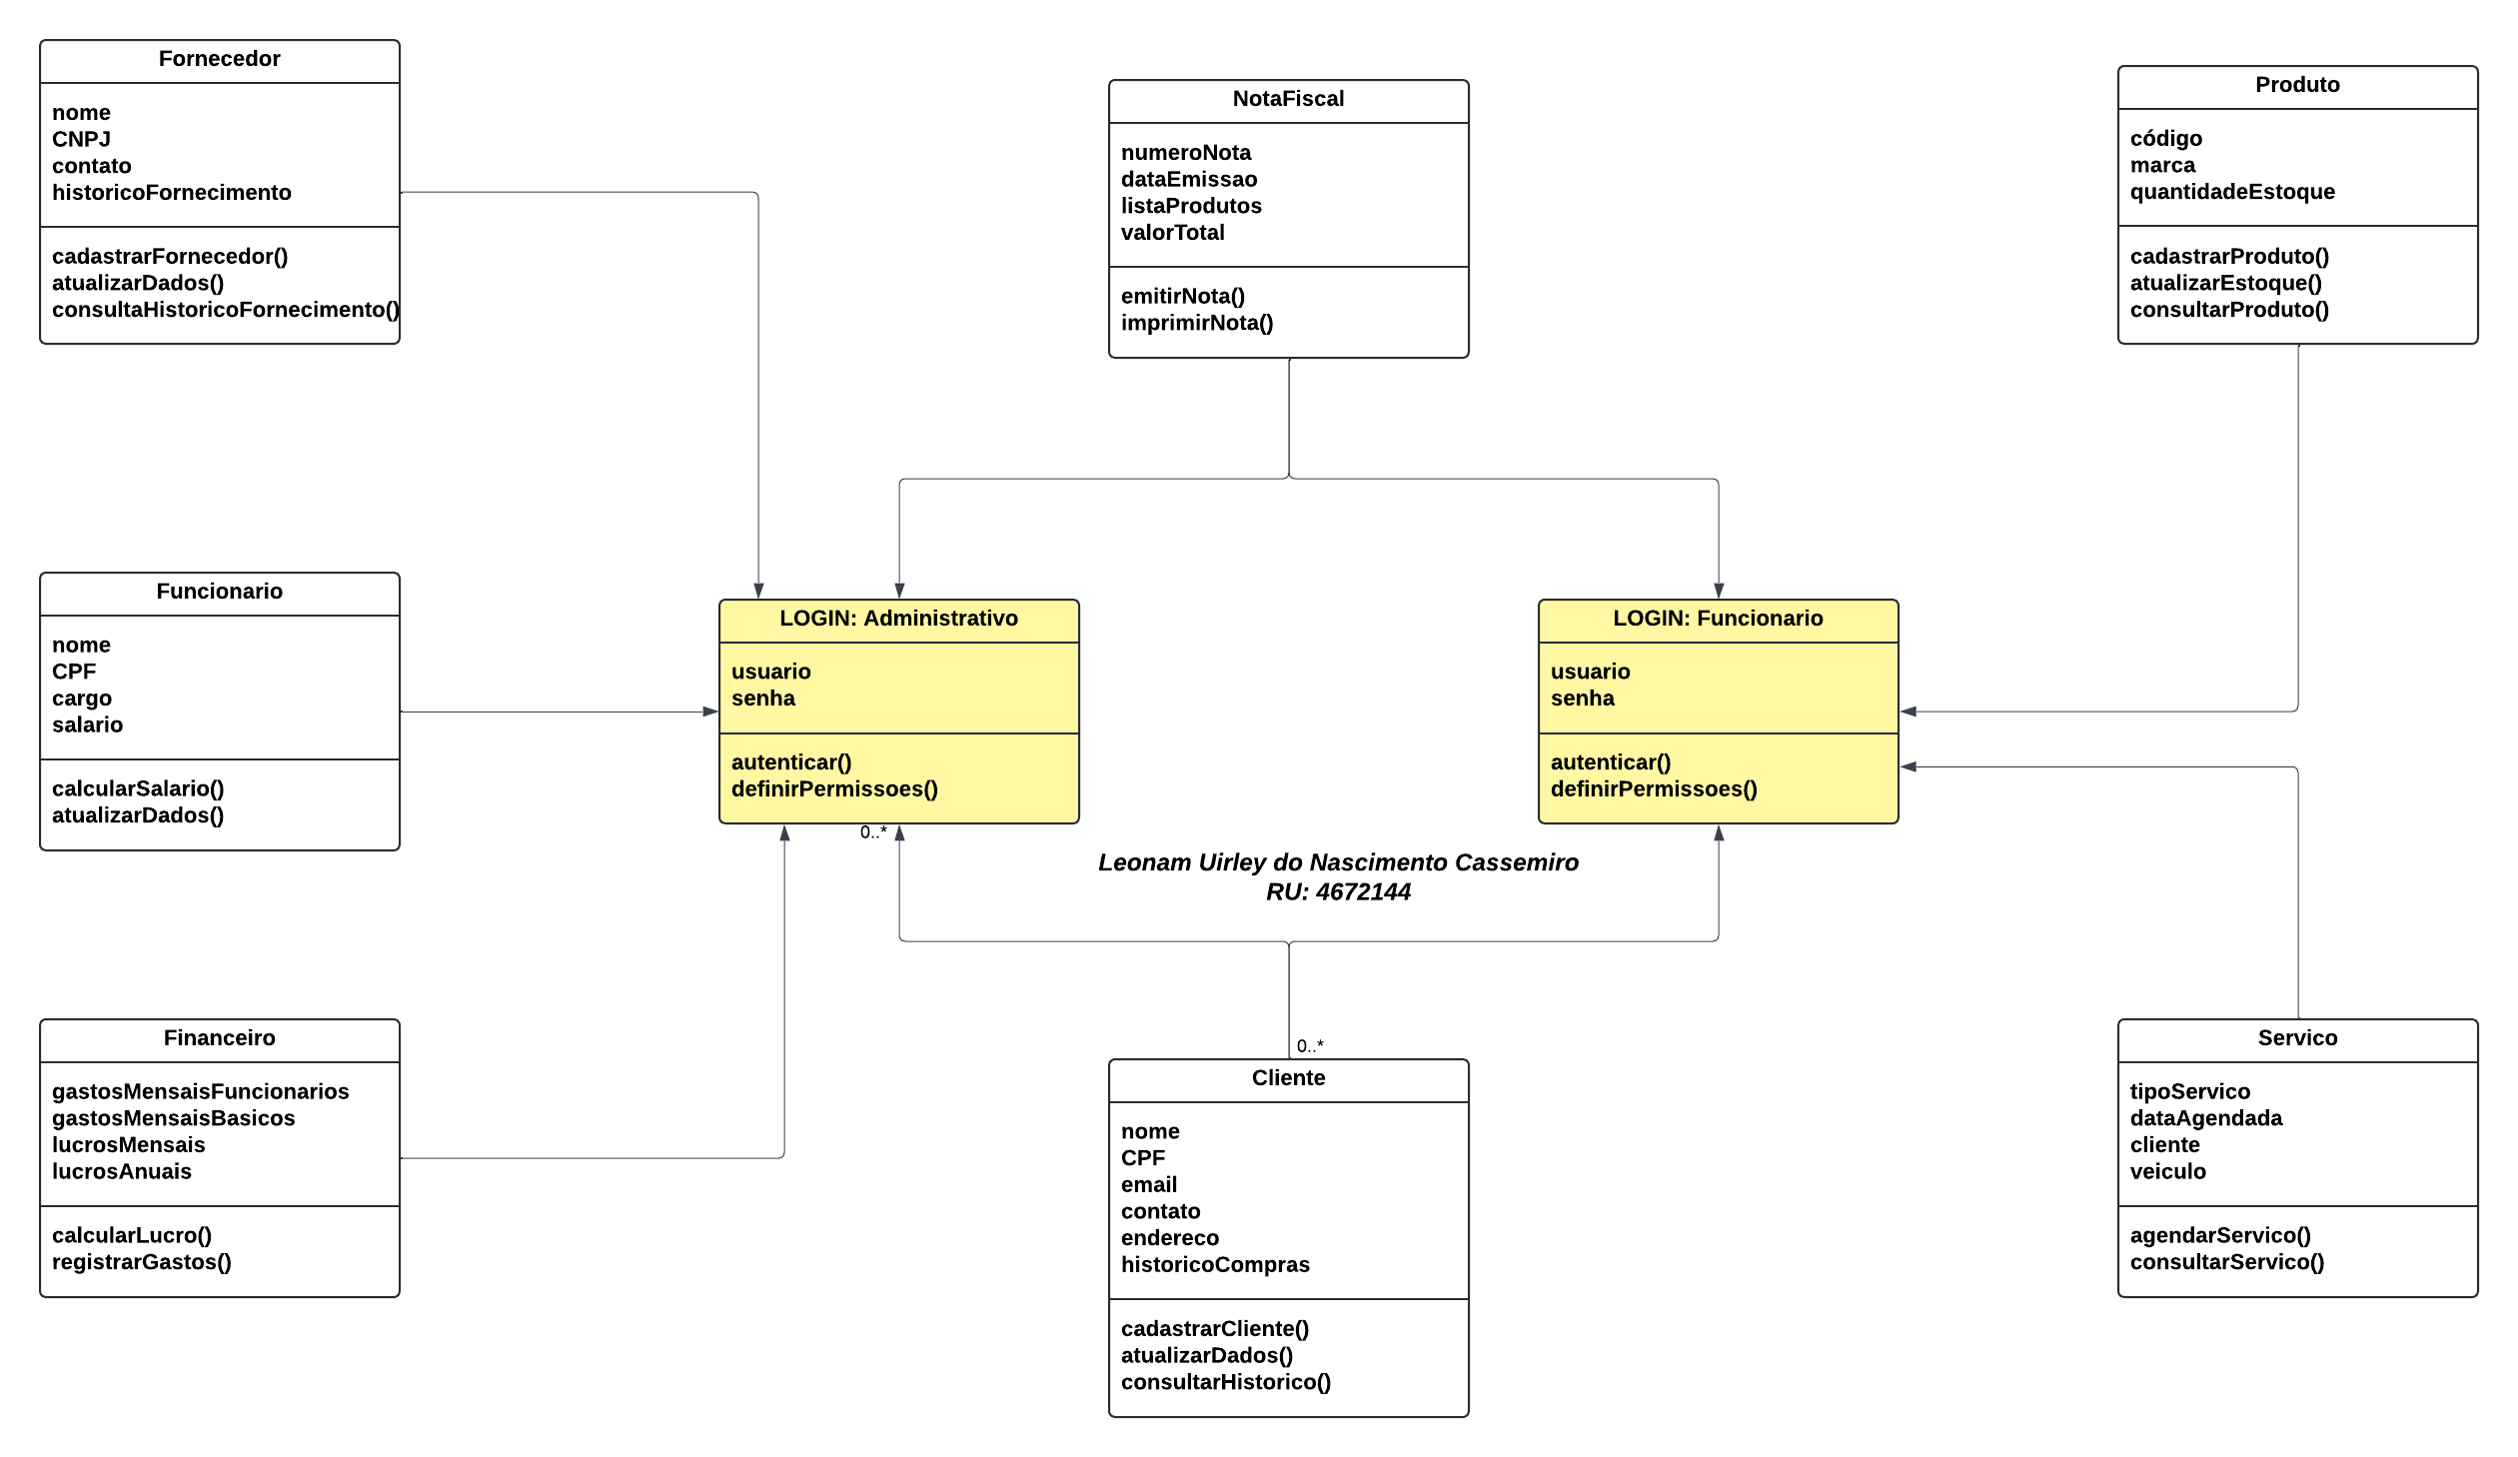

1. Você foi destinado a testar algumas fases do software fictício narrado na História de Usuário da startup AUTO CENTER FERNANDES. Com isto, será necessário colocar em prática toda teoria estudada na Aula 05 e suas habilidades. Posto isto, você deverá descrever 4 componentes para os seguintes testes: Teste de unidade, Teste de integração e Teste de sistema. Aqui você precisará colocar o nome dos quatro componentes (elementos) que estão sendo testados para cada tipo de teste.

**RESPOSTA:**

* **Teste de Unidade:**

1. **Método cadastrarProduto() da classe Produto**: Testa se um produto pode ser corretamente cadastrado no sistema com todos os atributos necessários.
2. **Método calcularLucro() da classe Financeiro**: Verifica se o cálculo dos lucros mensais e anuais está sendo realizado corretamente com base nos dados de entrada.
3. **Método emitirNota() da classe NotaFiscal**: Avalia se a emissão de notas fiscais gera corretamente os dados necessários, como número da nota, lista de produtos e valor total.
4. **Método autenticar() da classe Login**: Testa se a autenticação do usuário funciona corretamente, diferenciando entre acessos administrativos e de funcionário.

* **Teste de Integração:**

1. **Integração entre Produto e NotaFiscal**: Testa se os produtos cadastrados são corretamente integrados e listados nas notas fiscais emitidas.
2. **Integração entre Cliente e Servico**: Verifica se os serviços agendados estão corretamente associados aos clientes e se o histórico de serviços é atualizado.
3. **Integração entre Financeiro e Funcionario**: Testa se os gastos com funcionários são corretamente refletidos nos cálculos de despesas do módulo financeiro.
4. **Integração entre Login e outros módulos**: Avalia se o sistema está respeitando as permissões definidas no módulo de login para acesso aos dados financeiros e outras funcionalidades.

* **Teste de Sistema:**

1. **Cadastro completo de produtos e fornecedores**: Verifica se o sistema permite o cadastro e consulta de produtos e fornecedores, e se essas informações estão integradas ao restante do sistema.
2. **Processo de venda e emissão de nota fiscal**: Testa todo o processo de venda, desde o cadastro do cliente, seleção de produtos, até a emissão e impressão da nota fiscal.
3. **Relatórios financeiros**: Avalia se o sistema é capaz de gerar relatórios de lucros e despesas, integrando informações de todos os módulos envolvidos, como estoque, vendas e gastos.
4. **Autenticação e acesso**: Verifica se diferentes tipos de usuários (administrativos e funcionários) têm acesso às funcionalidades e dados corretos, de acordo com suas permissões.